PHÒNG GD & ĐT ...  TRƯỜNG TH&THCS ...  ĐỀ CHÍNH THỨC | KIỂM TRA GIỮA HỌC KỲ I  NĂM HỌC 2021 – 2022  Môn thi: Vật lý 7  Thời gian: 45 phút (Không kể thời gian giao đề)  (Đề thi gồm 01 trang, 05 câu)

Đề bài
Câu 1 (2,0 điểm). Thế nào là nguồn sáng? Vật sáng? Cho một ví dụ về nguồn sáng và vật sáng?
Câu 2 ( 2,0 điểm). Hãy so sánh tính chất ảnh của một vật tạo bởi gương phẳng và gương cầu lồi?
Câu 3 (2,0 điểm)
Phát biểu định luật truyền thẳng của ánh sáng?
Đường truyền của ánh sáng được biểu diễn như thế nào?
Câu 4 (1,0 điểm)
Thế nào là vùng tối
Câu 5 (2,0 điểm) Dựa vào tính chất ảnh của vật tạo bởi gương phẳng, hãy vẽ ảnh của vật sáng AB có dạng mũi tên như hình vẽ.
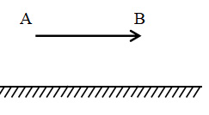

Câu 6 (1,0 điểm). Dựa vào hình vẽ hãy vẽ tia phản xạ và xác định góc tới, góc phản xạ.
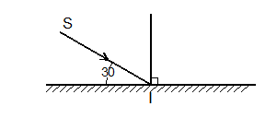

- Hết -
Thí sinh không sử dụng tài liệu. Giám thị không giải thích gì thêm.
Họ và tên học sinh :………………………………….……................... SBD: ……......……

PHÒNG GD & ĐT ...  TRƯỜNG TH&...  HDC CHÍNH THỨC | KIỂM TRA GIỮA HỌC KỲ I  NĂM HỌC 2021 - 2022  Môn thi: Vật lý 7  Thời gian: 45 phút (Không kể thời gian giao đề)  (HDC gồm 01 trang, 05 câu)

Câu | Nội dung | Điểm
1  (2,0 điểm) | Nguồn sáng là vật tự nó phát ra ánh sáng.  Vật sáng gồm nguồn sáng và những vật hắt lại ánh sáng chiếu vào nó.  Ví dụ: Dây tóc bóng đèn tự nó phát ra ánh sáng gọi là nguồn sáng.  Mảnh giấy trắng hắt lại ánh sáng từ đèn chiếu vào nó gọi là vật sáng. | 0,5  0,5  0,5  0,5
2  (2,0 điểm) | So sánh tính chất tạo ảnh bởi gương phẳng và gương cầu lồi cùng kích thước  Giống nhau: Đều là ảnh ảo  Khác nhau: Ảnh tạo bởi gương cầu lồi nhở hơn vật, ảnh tạo bởi gương phẳng bằng vật | 1,0  1,0
3  (2,0 điểm) | - Trong môi trường trong suốt và đồng tính,ánh sáng truyền đi theo đường thẳng  - Đường truyền của ánh sáng được biểu diễn bằng một đường thẳng có mũi tên chỉ hướng gọi là tia sáng | 1,0  1,0
4  (1,0 điểm) | Bóng tối nằm ở phía sau vật cản, không nhận được ánh sáng từ nguồn sáng truyền tới. | 1,0
5  ( 2,0 điểm) | 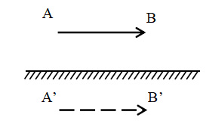  Lưu ý: HS vẽ được ảnh A’ , B’ của hai hai đầu mút A,B được 1,0 điểm  Vẽ được ảnh A’B’ cảu vật sáng AB được 1,0 điểm | 2,0
6  (1,0 điểm) | 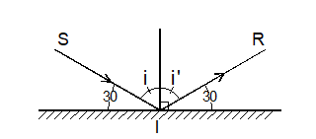 | 1,0
Lưu ý: Học sinh làm theo cách khác, đúng vẫn cho điểm tối đa, 0,25 điểm làm tròn thành 0,5 điểm. 0,75 làm tròn 1,0 điểm
--------------------Hết------------------

